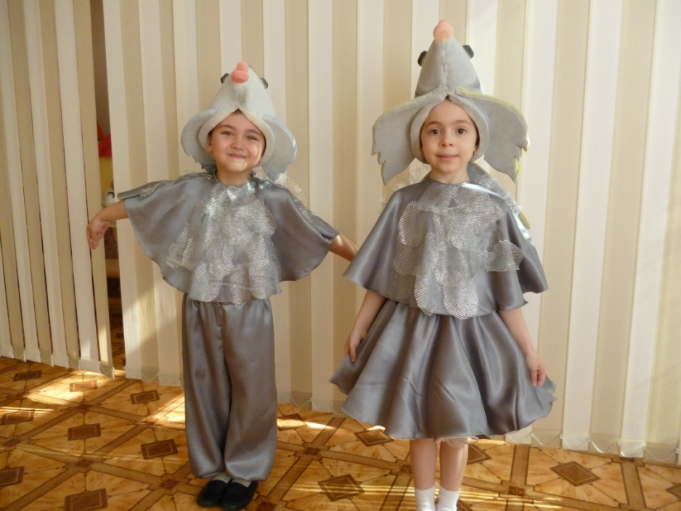
Костюм «Рыбка»
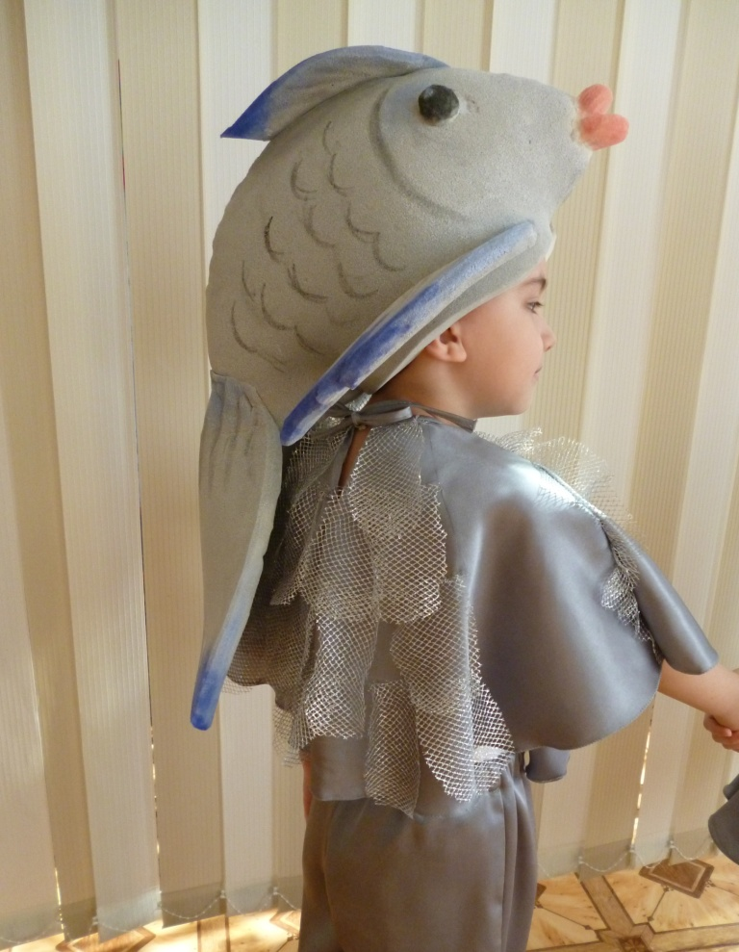

Материал: серый креп-атлас, серебристая сетка, поролон, гуашь,
водоэмульсионная краска.
Описание костюма:
- Шапочка из поролона изготавливается с использованием пошаговой инструкции по книге И.А. Вербицкого «Конструирование из поролона. Детские маски»
- Верхняя часть костюма представляет собой накидку- крой юбка-солнце, закреплённую сзади на завязке.
По длине рук от плеча вшита оборка/ волан из серебристой сетки, имитирующая плавники.
Впереди нашиты овалы из серебристой сетки, имитирующие
чешуйки.
Нижняя часть костюма у мальчика- брюки, у девочки-юбка-солнце, подъюбник.

Костюм « Пеликана»

Материал: персиковый и белый креп-атлас, поролон, гуашь,
водоэмульсионная краска.
Описание костюма
- Шапочка из поролона изготавливается с использованием пошаговой инструкции по книге И.А. Вербицкого «Конструирование из поролона. Детские маски»
- Верхняя часть костюма рубашка с цельнокроеными рукавами (крой «летучая мышь»). В плечевые швы вшиты полоски из той же ткани отстроченные белыми оборками, имитирующими перья птицы.
- Нижняя часть костюма- брюки.

Ниже приводятся фото костюмов
Костюм «Лотос», «Кувшинка»
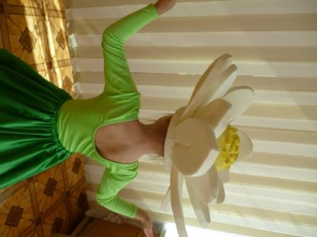
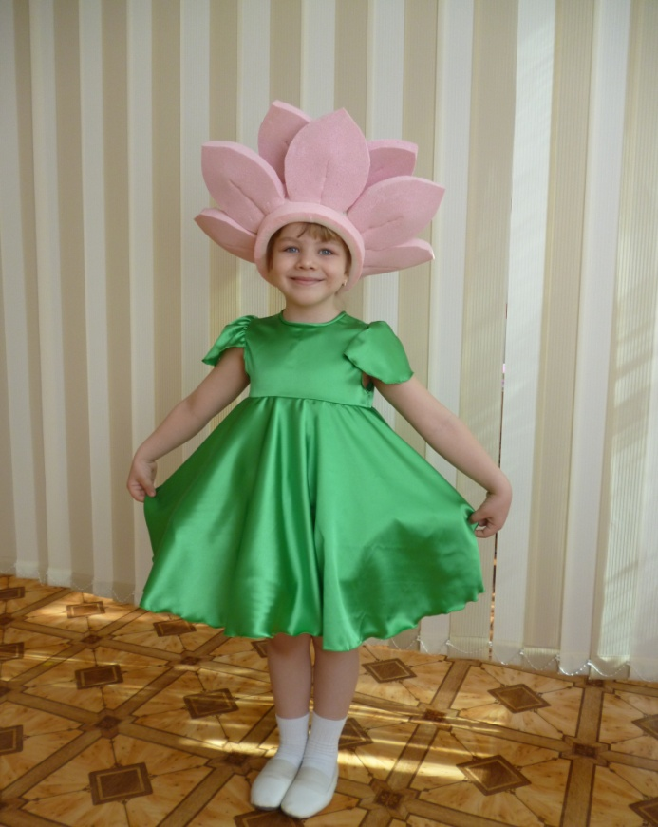
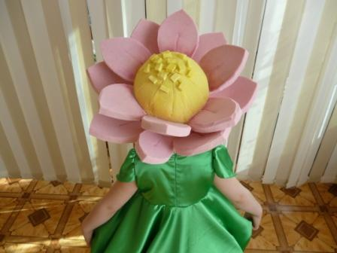

Костюм «Аист»
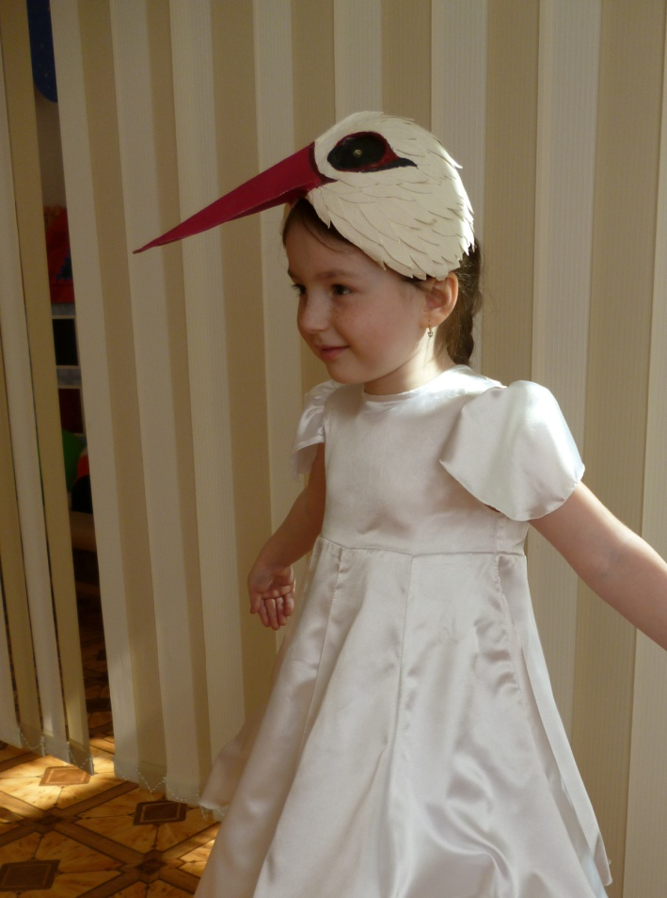
Костюм «Волга»

